JURUSAN TEKNIK INFORMATIKA

FAKULTAS TEKNOLOGI INFORMASI
INSTITUT TEKNOLOGI SEPULUH NOPEMBER
USULAN TUGAS AKHIR
- IDENTITAS PENGUSUL
Nama : Weny Mistarika Rahmawati
NRP : 5109 100 173
Dosen Wali : Arya Yudhi Wijaya S.Kom, M.Kom.
- JUDUL TUGAS AKHIR
“Implementasi Algoritma Penggabungan Kompresi dan Enkripsi Citra dengan DCT dan SHA-1”
- LATAR BELAKANG
Perkembangan multimedia pada internet menuntut banyaknya transmisi data citra yang cepat dan aman pada jaringan. Untuk itu diperlukan proses kompresi dan enkripsi citra.
Kompresi citra dilakukan untuk mengurangi ukuran citra, sehingga citra dapat disimpan dengan mudah dan dipindahkan dengan cepat. Banyak algoritma yang dapat dipakai untuk kompresi citra, namun yang sering digunakan adalah algoritma Discrete Cosine Transform (DCT). Algoritma DCT ini memiliki kelebihan memiliki energi pemadatan yang besar. Dengan menghasilkan rangkaian yang menyatakan jumlah dari fungsi kosinus yang berosilasi pada frekuensi yang berbeda.
Enkripsi citra dilakukan untuk pengamanan citra yang ditransmisikan pada jaringan internet. Enkripsi citra memiliki perbedaan dengan enkripsi teks karena citra memiliki sifat yang berbeda, yaitu memiliki kapasitas data dalam jumlah besar dan tingkat pengulangan yang tinggi sehingga citra sulit untuk dienkripsi dengan metode tradisional seperti DES, IDEA, atau RSA. Untuk itu, diperlukan algoritma yang lebih bagus. Algoritma yang dipakai adalah Secure Hash Algorithm-1 (SHA-1). SHA-1 adalah algoritma enkripsi yang sangat sensitif. Sedikit perubahan pada input akan menghasilkan output yang sangat berbeda. Selain itu algoritma ini dipakai karena menghasikan intgritas data yang tinggi. Berapapun panjang input yang dimasukkan akan menghasilkan output yang panjangnya tetap.
Kompresi dan enkripsi adalah dua proses yang berbeda. Melakukan dua proses ini secara terpisah akan mempermudah pembacaan gambar hanya dengan melakukan dekripsi saja. Sehingga agar kedua proses ini tidak saling terpisah, diperlukan sebuah algoritma yang dapat menggabungkan kedua proses ini agar saling memengaruhi dan tidak dapat dipisah.

- RUMUSAN MASALAH
Rumusan masalah yang diangkat dalam Tugas Akhir ini adalah sebagai berikut :
    - Memahami konsep proses kompresi dan enkripsi pada citra.
    - Mendesain algoritma yang dapat menggabungan proses kompresi dan enkripsi pada citra.
    - Mendesain algoritma yang dapat mengembalikan gambar hasil kompresi dan enkripsi yang telah dilakukan menjadi gambar semula.
- BATASAN MASALAH
Permasalahan yang dibahas pada Tugas Akhir ini memiliki beberapa batasan, yaitu sebagai berikut :
    - Simulasi eksperimen dilakukan menggunakan MATLAB 7.6.0 atau MATLAB R2008a.
    - Citra yang digunakan adalah gambar 512 x 512 dengan level keabuan 256.
    - Kinerja yang dihasilkan adalah dari rasio kompresi dan kecepatan.
- TUJUAN TUGAS AKHIR
Tugas akhir pada Tugas Akhir ini adalah, sebagai berikut :
- Mengimplementasikan algoritma yang dapat menggabungkan proses kompresi dan enkripsi pada citra.
- Mengetahui kinerja algoritma yang dipakai dalam melakukan kompresi dan enkripsi pada citra.
- Membandingkan kinerja algoritma ini dengan algoritma lain yang digunakan untuk mengompresi dan mengenkripsi citra yaitu algoritma kompresi DCT dan enkripsi Random Number Generator (RNG).
- MANFAAT TUGAS AKHIR
Tugas akhir ini dikerjakan dengan harapan dapat memberikan manfaat pada bidang informatika dalam mengompresi dan mengenkripsi citra sehingga akan mudah dalam pemindahan data citra dengan aman.
- RINGKASAN TUGAS AKHIR
Untuk melakukan algoritma yang diajukan, yaitu penggabungan kompresi dan enkripsi citra menggunakan algoritma DCT dan SHA-1, ada 6 langkah yang harus dilakukan, yaitu sebagai berikut :
Langkah 1 :
Membagi citra gambar menjadi blok 8 x 8. Masing-masing blok yang dihasilkan kemudian diubah menjadi domain frekuensi menggunakan DCT 2D. Hasilnya diquantisasi ke integer. Hasil quantisasi dari masing-masing blok dibagi menjadi 2 rangkaian. Yaitu rangkaian A dan rangkaian B.
Langkah 2 :
Koefisien pada rangkaian B diencode menggunakan kode Huffman menjadi rangkaian B’. rangkaian A digabung dengan kunci a, b, c₋₁, x_{0,} x_{1,} p₀, p₁ menjadi input fungsi SHA-1. SHA-1 menghasilkan nilai hash 160 bit yang dibagi menjadi 5 rangkaian 32bit yaitu d₀, d₁, d_{2,} d_{3,} dan d₄. Kelima rangkaian ini digunakan untuk mengganggu kondisi awal x₀ dan parameter control p₀ menjadi x₀’ dan p₀’ pada tent map pertama.
Langkah 3 :
Tent map pertama diiterasi dari x₀’. Pada masing-nasing iterasi, 32 bit terakhir yang dihasilkan digunakan untuk masking rangkaian m1. Iterasi terus dilakukan sampai panjang m1 sama dengan B’. Kemudian B’ di- mask dengan m1 membentuk rangkaian B”.
Langkah 4 :
Parameter cat map a dan b di-mask dengan blok terakhir B”. Dengan pendekatan add and shift.
Langkah 5 :
Hasil dari langkah 4 di-encode dengan menggunakan kode Huffman menghasilkan rangkaian A’.
Langkah 6 :
Melakukan tent map kedua dengan x₁ dan p₁ sebagai key. Masing-masing iterasi yang dilakukan menghasilkan rangkaian m2. Iterasi dilakukan sampai panjang m2 sama dengan A’. Kemudian A’ di-mask dengan m2 membentuk rangkaian A”. rangkaian A” dan B” digabung menjadi gambar yang telah terkompresi dan terenkripsi.
Untuk memudahkan pemahaman langkah-langkah algoritma yang dilakukan, dibawah ini diberikan gambar diagram alur kerja dari algoritma yang diambil dari sumber paper “A chaos-based joint image compression and encryption scheme using DCT and SHA-1” oleh C.H.Yuen dan K.W.Wong.
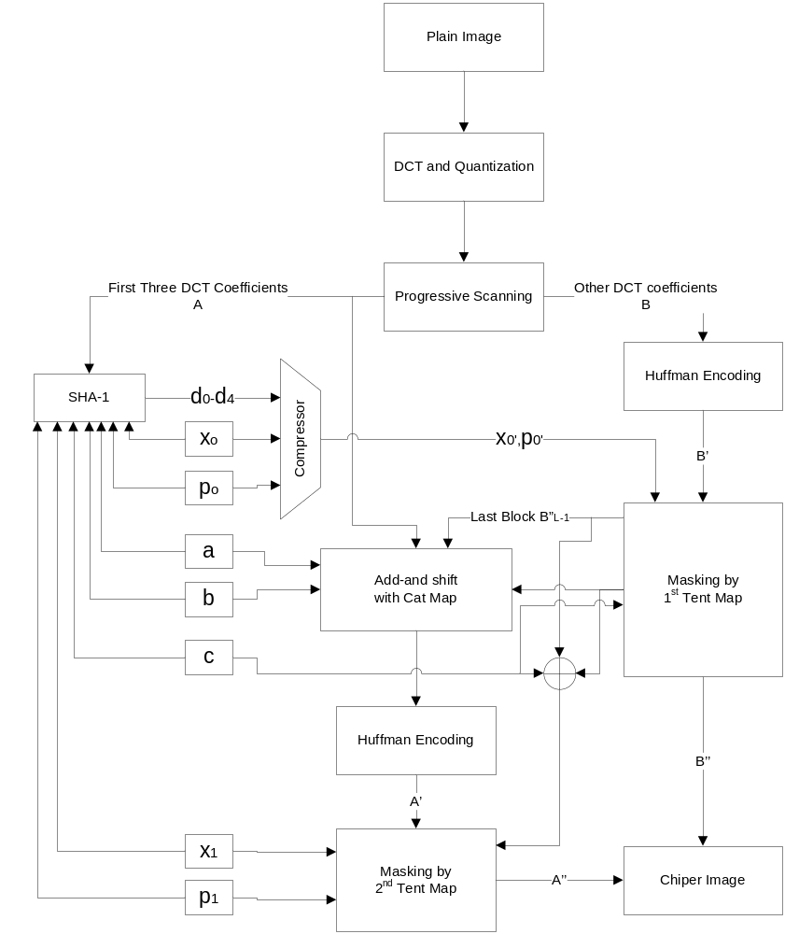
Sementara untuk proses dekripsi adalah dengan membalik langkah enkripsi.

- METODOLOGI
Metodologi yang akan dilakukan dalam Tugas Akhir ini memiliki beberapa tahapan, diantaranya sebagai berikut :
- Penyusunan Proposal Tugas Akhir
Tahap awal untuk memulai pengerjaan Tugas Akhir adalah penyusunan Proposal Tugas Akhir. Pada proposal ini, penulis mengajukan gagasan implementasi algoritma penggabungan kompresi dan enkripsi pada citra dengan menggunakan algoritma DCT dan SHA-1.
- Studi Literatur
Pada tahap ini dilakukan pencarian informasi dan studi literatur yang diperlukan untuk pengumpulan data dan desain sistem yang akan dibuat. Informasi didapatkan dari buku dan materi-materi lain yang berhubungan dengan algoritma metode yang digunakan dalam pengerjaan tugas akhir ini, yang didapat dari internet maupun buku acuan.
- Implementasi
Implementasi merupakan tahap untuk membangun algoritma tersebut. Untuk membangun algoritma yang telah dirancang sebelumnya, diimplementasikan dengan menggunakan MATLAB.
- Pengujian dan Evaluasi
Pada tahap ini dilakukan uji coba dengan menggunakan citra gambar berukuran 512 x 512 yang memiliki tingkat keabuan 256 untuk menguji coba jalannya aplikasi yang telah dibuat. Serta dengan melakukan proses dekompresi dan dekripsi untuk mengevaluasi kebenaran algoritma yang dijalankan.
- Penyusunan Buku Tugas Akhir
Tahap terakhir merupakan penyusunan laporan yang memuat dokumentasi mengenai pembuatan serta hasil dari implementasi perangkat lunak yang telah dibuat. Secara garis besar, buku laporan tugas akhir ini terdiri atas beberapa bagian yaitu :
    - Pendahuluan
  - Latar Belakang
  - Permasalahan
  - Batasan Tugas Akhir
  - Tujuan
  - Metodolagi
  - Sistematika Penulisan
- Tinjauan Pustaka
- Desain dan Implementasi
- Uji Coba dan Evaluasi
- Kesimpulan dan Saran
- Daftar Pustaka
- JADWAL KEGIATAN TUGAS AKHIR
No | Tahapan | Bulan
No | Tahapan | Oktober |  |  |  | Nopember |  |  |  | Desember |  |  |  | Januari
1. | Penyusunan Proposal
2. | Studi Literatur
3. | Implementasi
4. | Pengujian dan Evaluasi
5. | Penyusunan Buku Tugas Akhir

- DAFTAR PUSTAKA
  - K.L.Chung, Y.W.Liu, W.M.Yan, A hybrid gray image representation using spatial and DCT based approach with application to moment computation, Journal of Visual Communication and Image Representation 17 (6) (2006) 1209-1226.
  - Y.Q. Shi, H.F. Sun, Image and Video Compression for Multimedia Engineering: Fundamentals, Algorithms, and Standards, CRC Press, Boca Raton, 2008.
  - K.W.Wong, C.H.Yuen, Embedding compression in chaos-based cryptography, IEEE Transactions on Circuits and Systems II: Express Briefs 55 (11) (2008) 1193-1197.
  - W.H.Li, N.H. Yu, A robust chaos-based image encryption scheme, 2009 IEEE International Conference on Multimedia and Expo (2009) 1034-1037.

LEMBAR PENGESAHAN
PROPOSAL TUGAS AKHIR

Implementasi Algoritma Penggabungan Kompresi dan Enkripsi Citra dengan DCT dan SHA-1

Weny Mistarika Rahmawati
5109100173

Surabaya, 15 Oktober 2012

Menyetujui,

Dosen Pembimbing 1 Dosen Pembimbing 2

(Ahmad Saikhu, S.Si., M.T.) (Rully Soelaiman, S.Kom, M.Kom)
(NIP. 197007141997031002) (NIP. 197002131994021001)

